МБОУ «Новокаякентская начальная школа – детский сад №1»

Сценарий праздника к 8 Марта

**«Солнышко лучистое»**

(вторая младшая группа)

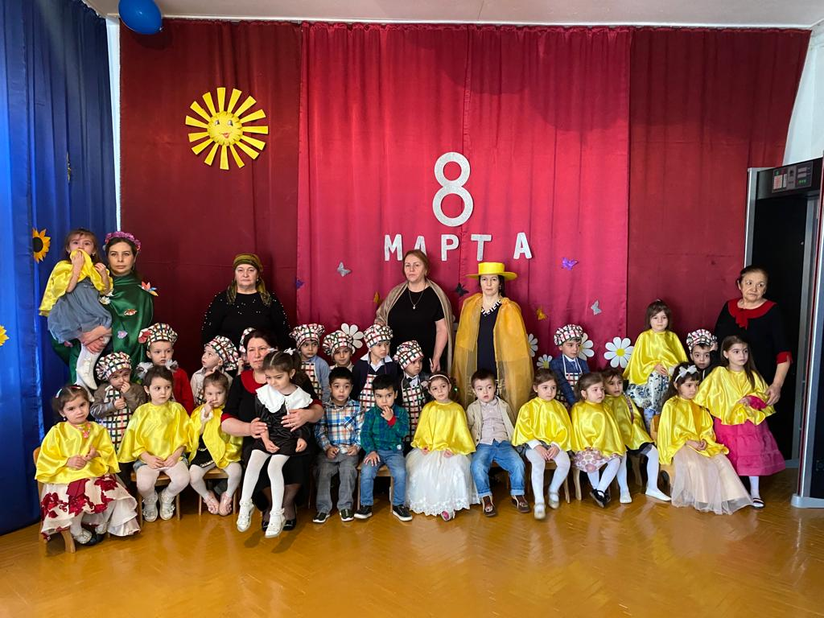

**Воспитатель:Багандова Н.С.**

**2022 год**

Цель: создать **праздничное настроение у детей**. Прививать любовь и уважение к маме и бабушке.

**Сценарий**" **Солнышко лучистое**"

Вед: - В **марте первого числа**, начинается весна!

Мамин день 8-е **Марта**, отмечает вся страна!

Есть у тучи – тучки

Есть у **солнца - лучики**

У травы – цветочки

А у милой мамочки –

Дочки и сыночки.

Хлопайте в ладоши!

Смейтесь от души!

Мам и бабушек

Поздравят малыши!

1. реб: На дворе звенит капель,

Сегодня **праздник – мамин день**!

Воробей на ветку сел,

Громко песенку запел,

Прилетел он в садик к нам,

Чтоб поздравить наших мам!

Вед:- Всё готово к **празднику**.

Так чего ж мы ждём?

Мы хорошей песенкой

**Праздник наш начнём**!

**ПЕСНЯ *«Солнышко лучистое»***

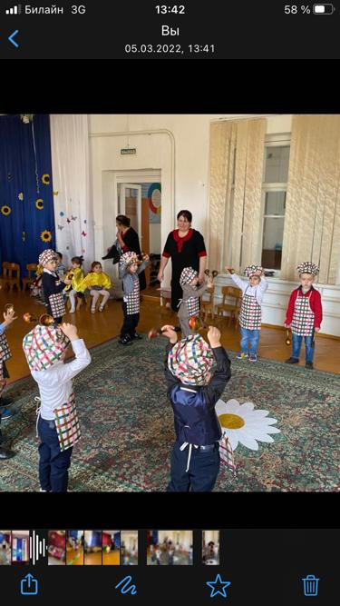

Вед: - К нам весна шагает, быстрыми шагами.

И сугробы тают под её ногами!

Входит девочка – ВЕСНА

Весна: - Здравствуйте мои друзья,

Всех вас рада видеть я,

Я весна веснушка, весёлая девчушка!

Какие у вас весёлые и радостные личики.

Только **солнышко** совсем не улыбается и **лучики у него не светят**!

Вед: - А что же нам делать?

Весна:- Нужно **солнышко развеселить…**, но, справлюсь ли я одна?

Вед: - Мы с ребятами тебе поможем…, правда ребята?

**СТИХИ:**

1. Улыбнётся мамочка и светлей вокруг.

Потому что мамочка самый лучший друг!

2. Слушай нашу песенку мамочка любимая.

Будь всегда здоровая, будь всегда счастливая!

**ПЕСНЯ *«Очень любим мамочку»***

Весна: - А умеете ли вы ребята своим мамам помогать?

Вед: - Конечно, умеем. Выходите ребята, расскажите, как вы дома помогаете.

1. Вся посуда перемыта, ничего не позабыто,

Подметён на кухне пол, чтоб порядок был кругом.

Мама вечером вернётся, поглядит и улыбнётся,

Скажет радость не тая – *«Ты, помощница моя!»*

2. Я один у мамы сын, нет у мамы дочки.

Как же маме не помочь постирать платочки,

Мыло пенится в корыте, я стираю, посмотрите!

**ТАНЕЦ С ТАЗИКАМИ**

Вед: - Все платочки постирали – сейчас мы их развесим.

**ИГРА *«РАЗВЕСЬ ПЛАТОЧКИ»***

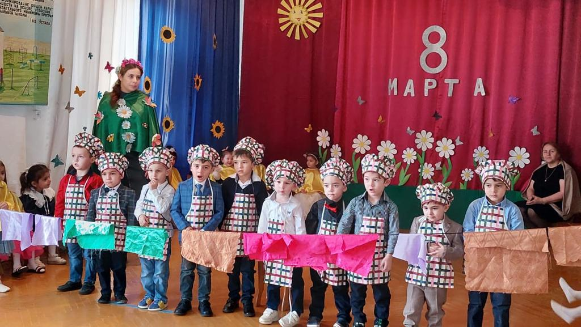

Весна: – Вот и засияли первые **лучики**!

Но, **солнышко ещё грустное**.

Чтобы **лучик,** засиял и запели птицы,

Пусть с ленточками своими детвора кружится!

**ТАНЕЦ С ЛЕНТОЧКАМИ**

Весна: - Молодцы ребятки, ещё один **лучик засиял**!

Вед: - Посмотрите, что **случилось**?

**Солнышко за тучкой скрылось**!

Бабушки то, загрустили!

Ведь про них то мы забыли!

**СТИХИ**

1. С бабушкой моей вдвоём

Очень дружно мы живём!

Вместе, моем мы посуду –

Правда, правда! Врать не буду!

2. Мы не любим унывать,

Можем спеть и станцевать.

Будет бабушка мне хлопать,

Ну, а я кружиться топать!

3. Бабушка, ты ведь не старушка,

Ты моя любимая, верная подружка.

Бабушка, милая, мы с тобой друзья.

Пусть тебя порадует песенка моя.

**ПЕСЕНКА ПРО БАБУШКУ**

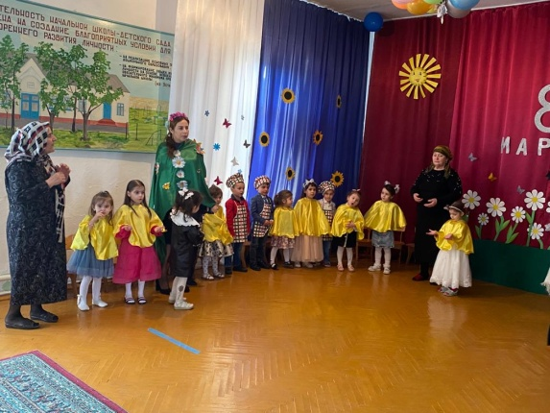

Весна: - Посмотрите, ещё один **лучик засиял на нашем солнышке**!

- **Солнышко весёлым стало**!

Ярче в небе засияло

И зовёт всех танцевать,

Мамин **праздник отмечать**!

**ТАНЕЦ *«ГОПАЧОК»***

Вед: - Мы сегодня пели, танцевали,

И с приходом весны друг друга поздравляли!

Чтоб **праздник в памяти был ярок**,

Мамочкам подарим мы подарок.

- Весна! Спасибо тебе, что пришла к нам в гости.

И порадовала всех!

Весна: - **Праздник наш уже кончается**.

Что же нам ещё сказать…

Разрешите на прощанье - всем здоровья пожелать!

Вед: - Будьте веселы, здоровы!

Всем дарите добрый свет!

Приходите в гости снова и живите до 100 лет!

С **праздником**!